Configurações
Modalidades de acesso
Tipo | Valor | Tipo de acesso
Usuário (a) (Pessoa Física) | Gratuito | acesso a todas as partes da plataforma menos o Banco de profissionais]
Apoiador (a) (Pessoa Física) | R$ xxx (anuidade) | Acesso a todas as partes da plataforma, inclusive o banco de profissionais.  O apoiador pessoa física pode se tornar associado (seguindo as regras do estatuto)
Usuário (a) Pessoa Jurídica | Gratuito | acesso a todas as partes da plataforma menos o Banco de profissionais]
Apoiador (a) Pessoa Jurídica | R$ xxx (anuidade) | Acesso a todas as partes da plataforma, inclusive o banco de profissionais.  O apoiador pessoa jurídica não pode se tornar associado (seguindo as regras do estatuto)

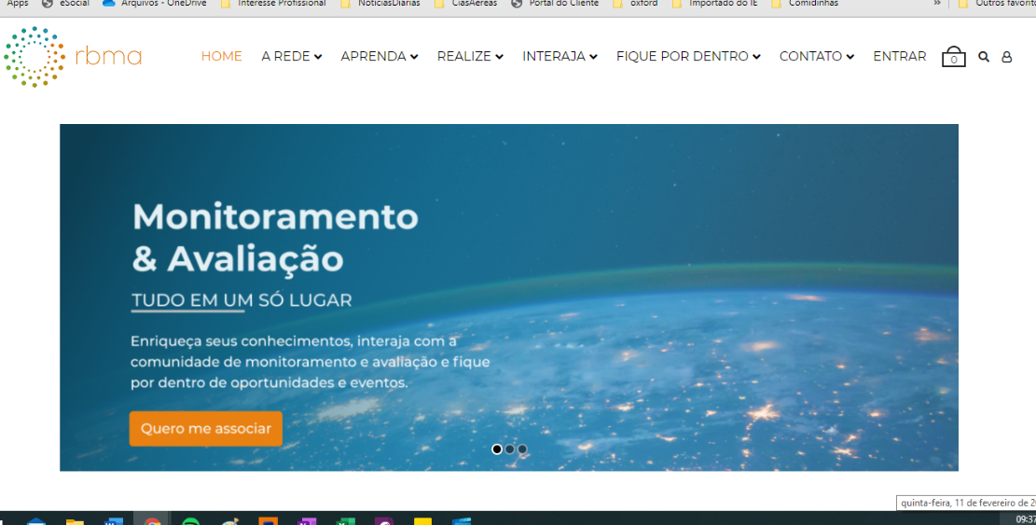
Imagem da home
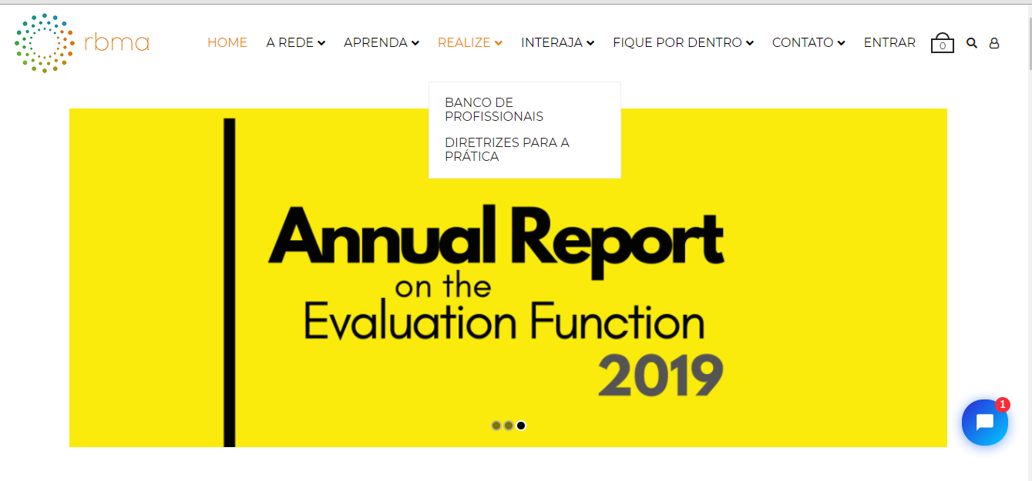
Onde está a parte de Banco de profissionais na plataforma

